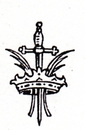
Parrocchia di Santa Giustina vergine e martire in Padova
Corso per coppie in preparazione al matrimonio
2023/2024
Centro Giovanile - Via G. Ferrari 2/a
Ore 21.00
Date degli incontri
Venerdì 24 novembre 2023
Venerdì 15 dicembre 2023
(se fosse possibile anticipare a Giovedì 14 dicembre 2023)
Venerdì 12 gennaio 2024
Venerdì 26 gennaio 2024
Venerdì 9 febbraio 2024
Venerdì 23 febbraio 2024
Sabato 02 marzo 2024
(cena conclusiva – modalità porta e offri)

